晶体学与晶体结构 · 第一轮练习题

难度与考点总览
难度 | 题号 | 题数 | 定位
⭐⭐ 基础训练 | 1–6 | 6 | 晶体类型判断、密度计算、结构识别等基础概念
⭐⭐⭐ 综合提升 | 7–43 | 37 | 计算推导、结构分析、多知识点综合运用
⭐⭐⭐⭐ 深度拓展 | 44–58 | 15 | 复杂结构推导、多步计算、竞赛级难题
⭐⭐⭐⭐~⭐⭐⭐⭐⭐ 竞赛冲刺 | 59–62 | 4 | 决赛真题，高难度综合

第一部分：基础训练（6题）
晶体类型判断、基础密度计算、结构识别等，适合入门练习。

第1题 ⭐⭐
下列晶体中，熔点最高的是：
A. NaCl（离子晶体）;
B. SiO₂（原子晶体）;
C. Cu（金属晶体）;
D. 干冰（分子晶体）

第2题 ⭐⭐
来源：第39届初赛（2025年）第5题第(5-2)小问
三种XeF_{x}（A、B和C）的晶胞结构如下图所示，其中大球为Xe，小球为F。写出三种晶体的化学组成。
结构参考： A：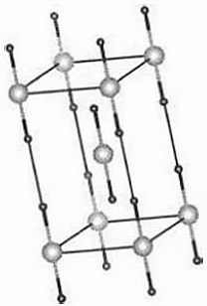 B：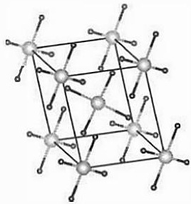 C：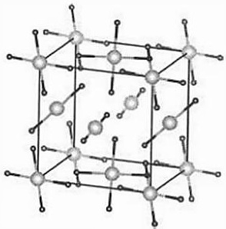

第3题 ⭐⭐
来源：赵鑫光题集 例6
乙烯晶体属正交晶系，a = 4.87 Å，b = 6.46 Å，c = 4.15 Å。
（1）判断晶胞类型。 （2）计算密度。 （3）已知最近C原子坐标为(0.11, 0.06, 0.00)，计算C=C键长。

第4题 ⭐⭐
来源：赵鑫光题集 练习11
NH₄Cl在室温下为CsCl型结构，晶胞参数a = 387 pm。
（1）计算NH₄⁺的有效离子半径。 （2）计算密度。

第5题 ⭐⭐
来源：赵鑫光题集 练习17
MgB₂为六棱柱结构。
（1）Mg的配位数？ （2）B的配位数？ （3）B层的结构类似什么？

第6题 ⭐⭐
来源：赵鑫光题集 练习31
冰为六方晶系，a = 452 pm，c = 736 pm，每个晶胞含4个H₂O。
（1）计算冰的密度。 （2）O—H···O氢键距离约多少？

第二部分：综合提升（37题）
涵盖晶体对称性、密堆积、离子晶体、金属晶体、密度计算等核心考点。

第7题 ⭐⭐⭐
来源：初赛讲义 习题7.4
下图为 Me₄NPbI₃ 在 RTP 时晶胞的投影图。此温度下有机基团的各向异性可以忽略，晶体中多面体视为正多面体。
结构参考： 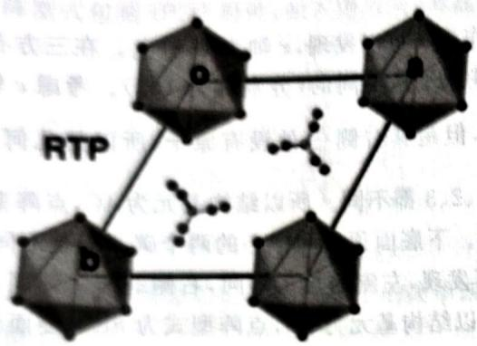 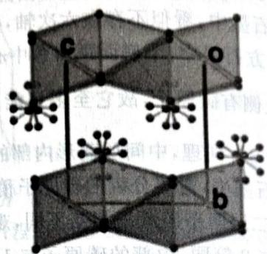
- 晶体中存在镜面吗？若存在，指出其位置。
- 晶体中存在六次旋转轴吗？若存在，指出其位置。
- 晶体中存在六次对称轴吗？若存在，指出其名称与位置。
- 指出存在的配位多面体及其连接方式。
- 指出晶体所属晶族、晶系与点阵型式。

第8题 ⭐⭐⭐
来源：初赛讲义 习题7.41
回答下列问题。
- 氟化氢和氯化氢可以由氟化钙、氯化钠分别与浓硫酸反应制得，但溴化氢、碘化氢却无法如此制备，为什么？
- 硫离子为无色离子，但在空气中久置的硫化钠溶液会变为深红色，请解释原因。
- 钙、锶、钡均为碱土金属，它们与水反应的剧烈程度逐渐增大，请解释原因。

第9题 ⭐⭐⭐
来源：初赛讲义 习题7.6
仿照密置双层的推理，具体导出hcp和ccp堆积中，空隙球数比和空间占有率等性质。另外请给出相应的六方和立方晶胞中，所有八面体和四面体空隙中心的分数坐标。
金属晶体中在密度最高（即周期最短，垂直于密置层方向）的原子列方向滑动所需要的能量最小，而 A₃ 型晶体只有垂直于竖直方向可以滑动，A₁ 型晶体可以在垂直于立方晶胞的四个体对角线方向滑动，所以 A₁ 型金属常常较软，例如 Ag、Au、Ni、Cu 都相对较软。
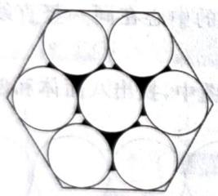
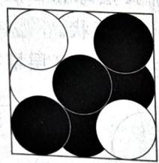
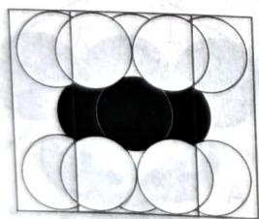
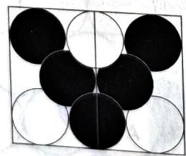
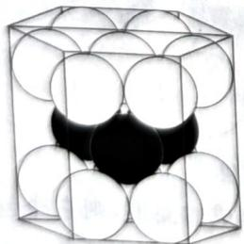
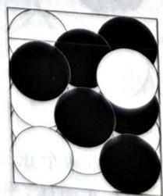
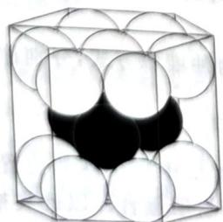
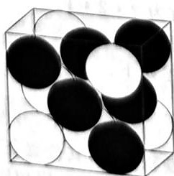
三维密置层的不同角度示意
上图示出了 hcp 和 ccp 堆积观察的各个角度。左边是 hcp 堆积，右边是 ccp 堆积。属于不同密置层的硬球以黑白颜色交替示出。

第10题 ⭐⭐⭐
来源：第32届初赛（2018年）第4题第(4-2)小问
纯净的气体Y冷却到90.23 K，析出无色晶体。X射线衍射表明，该晶体属立方晶系，体心立方点阵，晶胞参数a = 530.4 pm，Z = 2，密度ρ = 0.669 g/cm³。通过计算推出Y的化学式（Y的分子中存在三重旋转轴）。

第11题 ⭐⭐⭐
来源：第38届初赛（2024年）第5题第(5-1)小问
合金材料在现代生活中占有重要地位，其呈现丰富的晶体结构。不锈钢材料常采用FeCr合金，已知Fe为立方体心结构，如图(a)所示。
结构参考： 图(a) Fe体心立方结构：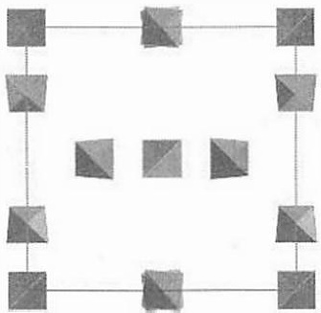
若将体心位置的Fe置换为Cr，如图(b)所示，确定晶胞的化学组成和晶体的点阵类型。
结构参考： 图(b) FeCr合金结构：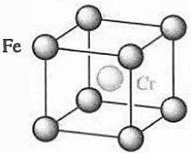

第12题 ⭐⭐⭐
经X射线分析鉴定，钛酸钡离子晶体属于立方晶系（Ti⁴⁺、Ba²⁺都分别和O²⁻互相接触），其晶胞参数a = 403.1 pm。请据此回答或计算：（1）写出该晶体的化学式；（2）分别指出Ti⁴⁺和Ba²⁺的配位氧原子的个数；（3）O²⁻半径为140 pm，计算两种正离子的半径。
结构参考： 钙钛矿BaTiO₃：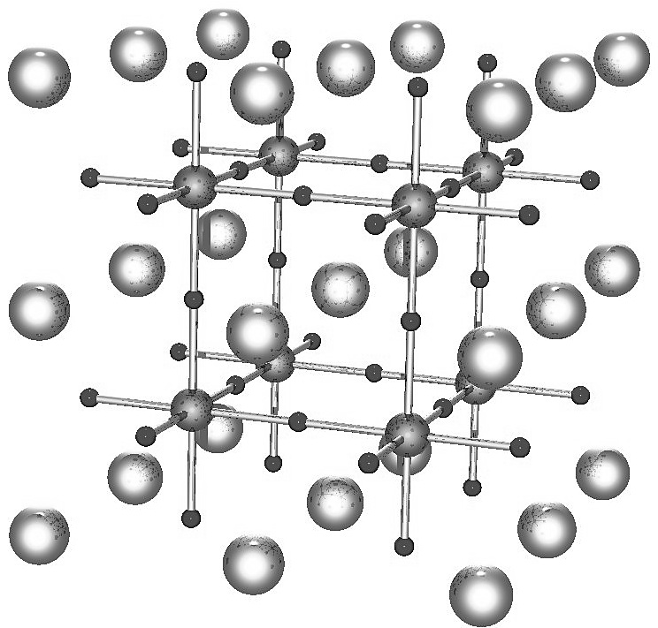

第13题 ⭐⭐⭐
铜靶产生的X射线波长为154 pm，射到NaCl晶体上，对一组晶面能产生光波叠加的衍射角为：θ=15.85°(n=1), θ=33.09°(n=2), θ=54.97°(n=3)。计算这组晶面间的距离。

第14题 ⭐⭐⭐
黄铜是Cu-Zn合金，当Zn质量分数低于33%时结构与纯金属相同。假定Zn原子取代Cu晶胞中所有顶点Cu原子时，黄铜晶胞的质量是多少？Zn在黄铜中的质量分数是多少？

第15题 ⭐⭐⭐
通过计算比较化合物HCl、CsCl和TlCl的离子性百分数的大小，解释计算结果。（H-Cl键长127 pm,偶极矩1.08 D；Tl-Cl键长320 pm,偶极矩4.44 D；Cs-Cl键长290 pm,偶极矩10.42 D）

第16题 ⭐⭐⭐
某晶胞中，a原子位于体心，b原子位于棱心（12个），c原子位于顶点（8个）。求该晶胞的化学式。

第17题 ⭐⭐⭐
灰锡(Sn)为面心立方金刚石型结构，晶胞参数a=648.9 pm。（1）算出Sn的原子半径；（2）灰锡密度为5.77×10³ kg/m³，求Sn的相对原子质量；（3）白锡为四方晶系，a=583.1 pm，c=318.2 pm，晶胞含4个锡原子，说明白锡变灰锡体积膨胀还是收缩。
结构参考： 金刚石型结构：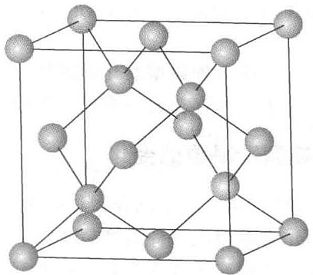

第18题 ⭐⭐⭐
某蛋白质是正交晶体，晶胞参数a=130×10² pm, b=74.8×10² pm, c=30.9×10² pm，每个晶胞中有6个分子。若晶体密度为1.315 kg/dm³，求此蛋白质的摩尔质量。

第19题 ⭐⭐⭐
3,4-吡啶二羧酸的盐酸盐(C₇H₅NO₄·nHCl)从水中结晶为单斜平行六面体，晶胞参数a=740 pm, b=760 pm, c=1460 pm, β=99.5°，密度1.66 g/cm³，晶胞可能含4个或8个羧酸分子。计算晶胞中每个酸分子结合HCl的分子数n。

第20题 ⭐⭐⭐
来源：第27届初赛（2013年）第5题第(5-4)小问
M₃XY晶体属于立方晶系，若以X为正当晶胞的顶点，写出M和Y的坐标以及该晶体的最小重复单位。

第21题 ⭐⭐⭐
CsI晶体结构类型与CsCl相同，相邻的Cs⁺和I⁻彼此接触，r(Cs⁺)=174 pm, r(I⁻)=224 pm。计算CsI晶胞参数a和晶体密度。

第22题 ⭐⭐⭐
来源：第29届初赛（2015年）第5题第(5-4)小问
已知ZrW₂O₈晶胞参数a = 0.916 nm，计算该晶体的密度（以g/cm³为单位）。（已知ZrW₂O₈摩尔质量为586.92 g/mol，Z=4）

第23题 ⭐⭐⭐
利用以下数据，通过Born-Haber循环计算KF的晶格能。已知：ΔfH⊖(KF,s)=-567.3 kJ/mol; 升华焓ΔsubH⊖(K)=89.0 kJ/mol; I₁(K)=418.8 kJ/mol; D(F-F)=158.0 kJ/mol; Eea(F)=-328.0 kJ/mol。

第24题 ⭐⭐⭐
晶体结构测试结果表明，Bi₂Te₃属于六方晶体，晶胞参数a=438 pm，c=3050 pm，γ=120°，晶体密度为7.9 g/cm³。试通过计算推测一个碲化铋晶胞中含有多少个Bi原子和Te原子。

第25题 ⭐⭐⭐
来源：第28届初赛（2014年）第5题第(5-4)小问
163.9 K以上形成的二茂铁晶体属于单斜晶系，晶胞参数a=1044.35 pm, b=757.24 pm, c=582.44 pm, β=120.958°。密度1.565 g/cm³。计算二茂铁晶体的1个正当晶胞中的分子数。

第26题 ⭐⭐⭐
来源：第27届初赛（2013年）第2题第(2-4)小问
写出以下晶胞中金属原子数（p）和氧原子数（q）：金属原子位于面上（4个）和晶胞内（2个），氧原子位于棱上（8个）和晶胞内（2个）。

第27题 ⭐⭐⭐
来源：第38届初赛（2024年）第5题第(5-2)小问
SrSb合金是一种热电材料，具有简单六方结构，晶胞化学组成Sr₂Sb₂。晶胞内Sr分别占据顶点和棱的中点，其中1个Sb的分数坐标为(1/3, 2/3, 1/4)，写出晶胞中Sr原子和另一个Sb原子的分数坐标。

第28题 ⭐⭐⭐
利用下表数据，分析Bi₂Te₃六方晶胞中Z值为3的合理性，并计算晶胞参数c的理论值。
原子 | r/pm
Bi³⁺ | 103
Te²⁻ | 221

第29题 ⭐⭐⭐
来源：第35届初赛（2021年）第4题
在一定条件下，CO₂ 分子可形成俗称干冰的晶体。在干冰的立方晶胞中，碳原子位于顶点和面心位置，分子轴平行于立方体的体对角线，如边栏图所示。其中 C-O 键长为 116 pm。
结构参考： 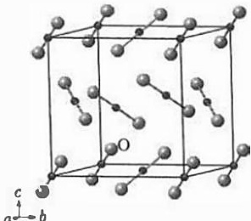
（1）写出干冰的结构基元。 （2）写出干冰的点阵型式。 （3）已知干冰的密度为1.64 g/cm³，计算干冰的晶胞参数a和两个分子中心之间的最短距离L。 （4）计算图中所标出的那一个氧原子的坐标参数。

第30题 ⭐⭐⭐
来源：第33届初赛（2019年）第6题第(6-1)小问
某晶体属六方晶系，晶胞参数a=0.4780 nm, c=0.7800 nm。晶胞沿不同方向投影图如下，其中灰色球代表A原子，蓝色球代表B原子（化学环境完全等同）。已知A2原子的坐标参数为(0.8300, 0.1700, 0.2500)，B1原子沿c方向原子坐标参数z = 0.0630。
结构参考： 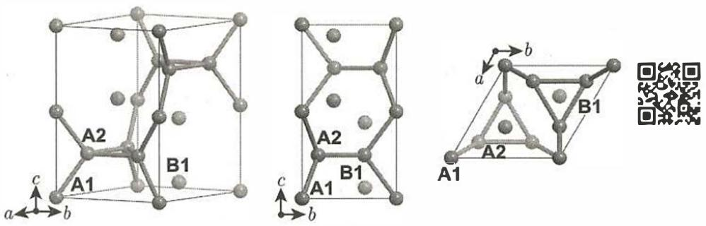
写出该晶体的化学式。

第31题 ⭐⭐⭐
来源：第25届初赛（2011年）第7题第(7-1)小问
立方金刚石的晶胞如图所示。画出以两个黑色碳原子为中心的C-C键及所连接的碳原子。
结构参考：
提示：金刚石型结构中，每个C以sp³杂化与4个相邻C形成四面体键连。fcc格点上的C原子与晶胞内部4个C原子交替排列。

第32题 ⭐⭐⭐
来源：第30届初赛（2016年）第4题第(4-3)小问
写出负离子的堆积方式及形成的空隙类型。指出正离子占据的空隙类型及占有率。（某固体电解质低温相为立方ZnS型结构）

第33题 ⭐⭐⭐
Pauling电价规则的内容是什么？用它检验MgO结构中O²⁻周围Mg²⁺的数目是否合理。

第34题 ⭐⭐⭐
解释为什么NaCl晶体在室温是绝缘体，在接近熔点时电导率明显增加，熔融之后则是导体。（已知a/2=282 pm, r(Cl⁻)=181 pm, r(Na⁺)=102 pm，Na⁺需经过3个Cl⁻组成的三角形窗孔迁移）

第35题 ⭐⭐⭐
来源：赵鑫光题集 例4
六方BN与石墨类似，但上下层原子重叠（而非交错）。B—N核间距145 pm，面间距333 pm。
结构参考： 六方BN：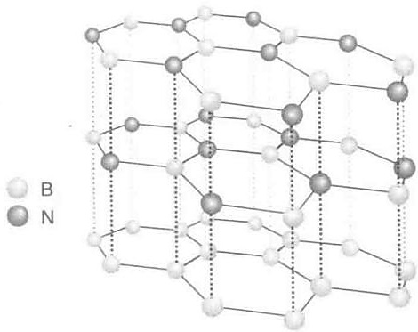 石墨层状结构：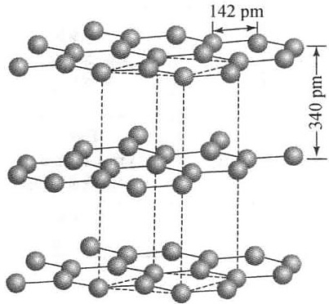
（1）画出晶胞。 （2）写出原子坐标。 （3）计算密度。 （4）立方BN的a = 361.5 pm，计算键长。

第36题 ⭐⭐⭐
来源：赵鑫光题集 例7
某化合物的阴离子为正八面体构型（7个原子、70个电子），其排列方式如NaCl中Na⁺的位置。Na⁺占据全部四面体空隙。
（1）阴阳离子比？ （2）写出化学式。 （3）与CsCl结构比较。 （4）写出K⁺占据八面体空隙的类似物。

第37题 ⭐⭐⭐
来源：赵鑫光题集 例9
CaC₂属四方晶系，a = b = 387 pm，c = 637 pm，C原子坐标(0, 0, 0.406)。
（1）写出化学式。 （2）求Z值。 （3）计算C—C键长。

第38题 ⭐⭐⭐
来源：赵鑫光题集 例14
NaCl晶体中Na⁺—Cl⁻距离为d。
（1）次近离子是什么？距离多少？ （2）计算一个晶胞大小的NaCl纳米颗粒表面原子百分数。 （3）计算10倍晶胞边长颗粒的表面原子百分数。

第39题 ⭐⭐⭐
来源：赵鑫光题集 练习4
Ni_{x}O为面心立方堆积，晶胞参数a = 417 pm，密度ρ = 6.47 g/cm³。
（1）求x值。 （2）说明NiO采取何种缺陷类型，解释原因。

第40题 ⭐⭐⭐
来源：赵鑫光题集 练习13
（1）γ-AgI的结构和Ag⁺配位数是什么？ （2）α-AgI的结构是什么？为什么α-AgI具有良好的离子导电性？

第41题 ⭐⭐⭐
来源：赵鑫光题集 练习24
铜为面心立方结构，原子半径r = 128 pm。
（1）计算(111)面上原子面积占有率。 （2）计算体积堆积系数。

第42题 ⭐⭐⭐
来源：汇智精选版 第70题
Cu的晶体结构为面心立方，原子半径为128 pm，原子量为63.55。
（a）计算Cu的晶胞参数a； （b）计算Cu的理论密度； （c）若实验测得密度为8.96 g/cm³，解释理论值与实验值的差异。

第43题 ⭐⭐⭐
来源：汇智精选版 第72题
某AB₂型离子晶体，A²⁺半径110 pm，B⁻半径200 pm。
（a）计算半径比； （b）预测其可能的结构类型； （c）若A = Ti，B = O，说明每个晶胞中的化学式单位数。
结构参考： 金红石TiO₂：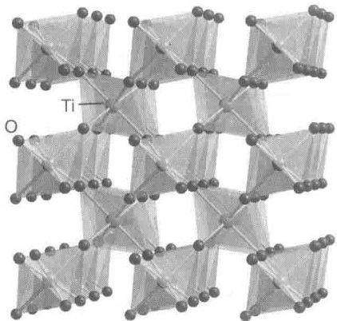

第三部分：深度拓展（15题）
高难度结构推导、多步计算、复杂综合分析。

第44题 ⭐⭐⭐⭐
来源：初赛讲义 习题7.62
钙钛矿是具有通式 ABX₃ 结构的一类化合物，其名称源自同名矿物钙钛矿（CaTiO₃）。理想情况下，X 和 A 共同进行立方最密堆积，B 填入一部分的八面体空隙。已知物质 BaScO_{x}H_{γ} 可视为理想的钙钛矿结构。
- 写出该物质的化学式。推断哪些原子参与了面心立方堆积，哪些原子填入八面体空隙？
- O 和 H 是按一定规律排列还是随机地分布？
- 分别写出 Ba 和 Sc 的配位数。
- 已知该晶体的晶胞参数为 a = 41.5034 Å，计算该晶体的密度。

第45题 ⭐⭐⭐⭐
来源：初赛讲义 习题7.55
石墨是由碳原子的二维六方堆积层层叠得到的，每一层的位置可能为 A、B、C 三种。三种石墨的立体结构分别为 AAAAAAA…、ABABAB…、ABCABC…（分别记为 1、2、3）。
结构参考： 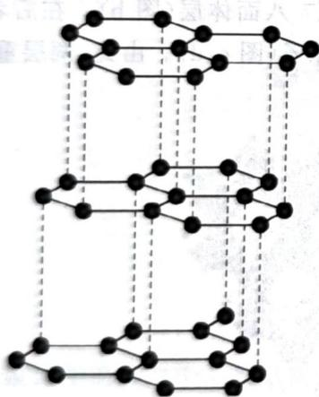 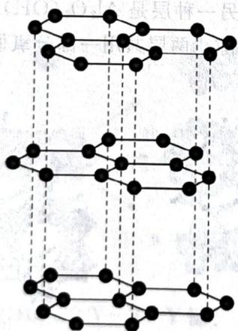 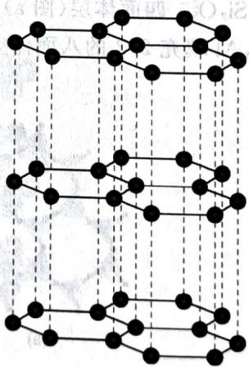
- 确定下面示出的立体结构分别对应石墨的类型。
通过在类型 3 的石墨中沿垂直于层平面的方向位移碳原子，可以得到立方金刚石的几何结构；通过在类型 1 的石墨中沿垂直于层平面的方向位移碳原子，可以得到一种叫作 Lonsdaleite 的物种的结构。理论计算预言后者比金刚石还要硬。
结构参考： 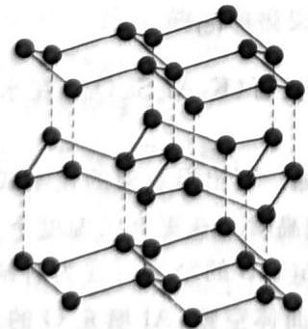
- 以下哪一种结构是 Lonsdaleite？
- 室温下，石墨中碳碳键长为 1.42 Å，层间距离为 3.35 Å；金刚石中碳碳键长为 1.54 Å。求石墨和金刚石的理论密度。

第46题 ⭐⭐⭐⭐
来源：第31届初赛（2017年）第4题第(4-1)小问
随着科学的发展和大型实验装置（如同步辐射和中子源）的建成，高压技术在物质研究中发挥着越来越重要的作用。高压不仅会引发物质的相变，也会导致新类型化学键的形成。
NaCl晶体在50~300 GPa的高压下和Na或Cl₂反应，可以形成不同组成、不同结构的晶体。下图给出其中三种晶体的晶胞（大灰球为氯原子，小灰球为钠原子）。
结构参考： 晶胞A：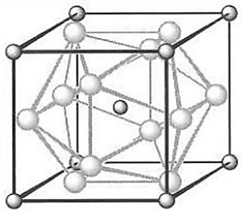 晶胞B：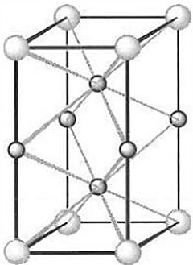 晶胞C：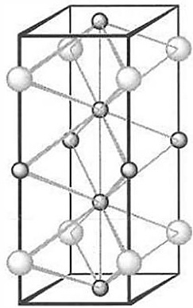
写出A、B和C的化学式。给出A、B和C中氯原子和钠原子的配位数。

第47题 ⭐⭐⭐⭐
来源：第37届初赛（2023年）第6题第(6-2)小问
某碳化物MAX相 Ti_{x}Al_{γ}C_z 结构属六方晶系，Ti层的排列方式为ABCCBAABCCBA…（每6层为一重复周期）。写出Ti_{x}Al_{γ}C_z 晶胞的组成。
结构参考： MAX相Ti-Al-C层状结构：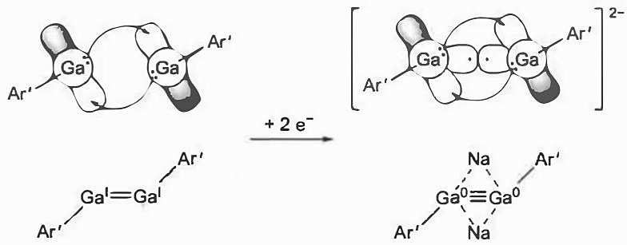

第48题 ⭐⭐⭐⭐
来源：第38届初赛（2024年）第5题第(5-3)小问
金属Ge可以与碱金属K形成Zintl相，具有简单立方结构。其中Ge以Ge₄四面体存在，每个K原子与Ge₄四面体面的3个Ge形成配位并构成新的四面体，其Ge₄的分布如下图所示。确定该晶胞的化学组成（提示：图中的每一个块体代表一个四面体）。
结构参考： 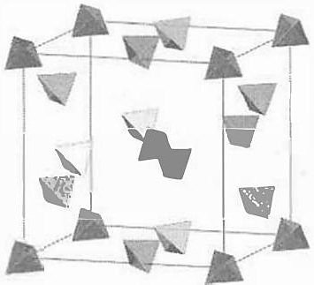 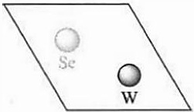

第49题 ⭐⭐⭐⭐
来源：初赛讲义 习题7.22
现有一种由正离子A^{(n+)、B}(m+)和负离子X⁻组成的固体电解质。该物质在50.7°C以上形成无序结构（高温相），以下变为有序结构（低温相），二者结构示意见下图。图中浅色球为负离子，高温相中的深色球为正离子或空位，低温相中深色大球为A离子，深色小球为B离子。
结构参考： 高温相：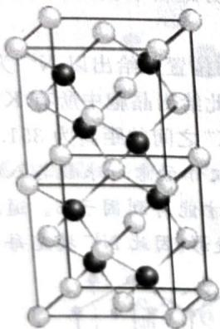 低温相：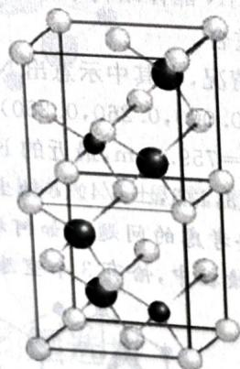
（1）推出这种电解质的化学式。 （2）温度变化会导致晶体在立方晶系和四方晶系之间转换，哪种晶相属于立方晶系？ （3）写出负离子的堆积方式及形成的空隙类型。指出正离子占据的空隙类型及占有率。 （4）高温相具有良好的离子导电性，这源于哪种离子的迁移？简述导电性与热能的关系。

第50题 ⭐⭐⭐⭐
来源：初赛讲义 习题7.25
某金属间化合物属立方晶系，其c轴投影图如下所示，其b轴投影图与之相同。将c轴投影图旋转π/2，即为a轴投影图。黑球为Ge，灰球为Nb。
结构参考： 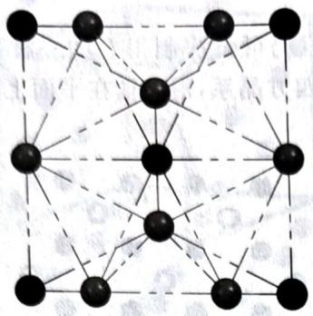
（1）画出晶胞图，求出最简式。 （2）写出Nb、Ge原子的配位数及其所占空隙的类型。 （3）已知d(Nb-Nb) = 227 pm，计算该化合物的理论密度。

第51题 ⭐⭐⭐⭐
来源：初赛讲义 习题7.31
在某四方晶系的复合硫化物中，硫原子作ABCABC型堆积，铜原子和磷原子共计占据1/3的四面体空隙，从而形成了独特的平面层结构。其晶胞示意图如下图所示。图中铜原子位于晶胞的面上，磷原子则位于棱上和晶胞内。所有四面体视为正四面体。
结构参考： 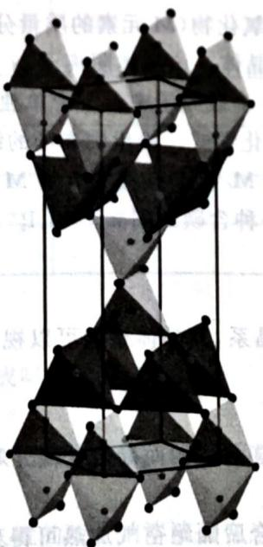
（1）该晶体的磁矩为0，写出其中存在的孤立阴离子的化学式。 （2）写出该硫化物的化学式以及全部铜原子的原子坐标。 （3）已知该晶体的密度ρ=2.91 g/cm³，求其晶胞参数a和c的估计值。 （4）指出该晶体的点阵形式和结构基元。

第52题 ⭐⭐⭐⭐
来源：初赛讲义 习题7.47
如图示出了复合氧化物A的四方晶胞。图中 [CuO₆] 八面体存在Jahn-Teller效应，Cu和O之间的距离在z轴方向（记为 l_z）比在x轴方向（记为 l_x）长。
结构参考： 复合氧化物A四方晶胞（[CuO₆]八面体J-T效应）：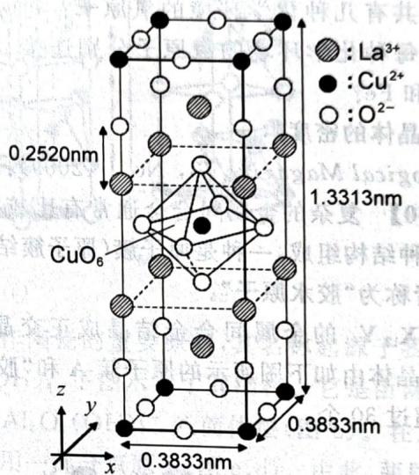
- 计算 l_x、l_z 和晶体的密度。
A 可以通过配合物 B 的热分解得到，B 可以由金属氯化物加入含有方酸 C₄H₂O₄（二元酸）的稀氨水溶液中混合得到。在干燥的空气中，B 受热分解，至 200°C 失重 29.1%，对应于结晶水的失去；随后，继续失重至 700°C，对应于二氧化碳的放出。从 B 到 A 的总失重为 63.6%。已知在热解反应中只释放出水和 CO₂。
- 给出 B 的化学式。
A 是绝缘体。当一个 La³⁺ 被一个 Sr²⁺ 取代时，晶格中会产生一个可以导电的空穴。不过掺杂 Sr²⁺ 的 A 在温度低于 38K 时具有超导性。当 A 发生取代反应后，每立方米产生空穴数 2.05 × 10²⁷ 个。
- 计算 Sr²⁺ 取代 La³⁺ 的百分率。

第53题 ⭐⭐⭐⭐
来源：初赛讲义 习题7.58
一过渡金属 M 与一短周期元素 X 形成 1:1 型晶体。在其某种四方晶胞中，X 位于 (0,0,0)(0.5,0.5,0)(0.5,0.5,0.5)(0,0,0.5)，晶胞中所有的四个 M 对中心的 X 形成正四面体的配位，所有相同粒子化学环境相同。
- 请画出该晶体的正当晶胞。
- 指出 M 的配位数，说明 M 原子周围粒子形成的配位多面体或平面图形为何种。
- 若该晶体密度为 9.867 g/cm³，正当晶胞参数 α = β = γ = 90°, a = b = 3.534 Å, c = 6.122 Å，请结合计算给出 M 与 X 的元素符号。

第54题 ⭐⭐⭐⭐
来源：初赛讲义 习题7.63
Verbeekite是2002年科学家在刚果民主共和国境内发现的Pd/Se二元化合物。晶胞结构如下图所示（分别为从 a, b, c 轴方向观察的结果）。
结构参考： a轴方向：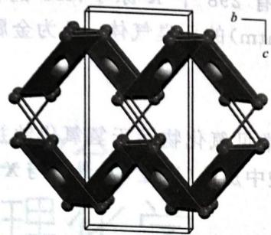 b轴方向：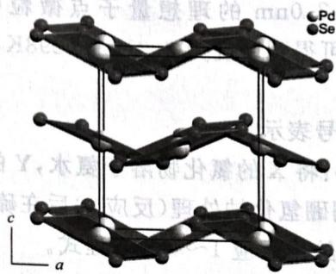 c轴方向：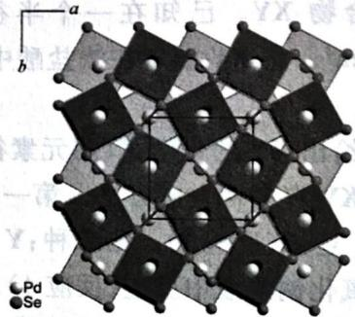
单斜晶胞参数：a = 671.0 pm, b = 415.4 pm, c = 891.4 pm, β = 92.42°。
- 推出 Verbeekite 的化学式，指出 Pd 的价态。
- 求 Verbeekite 的理论密度。
(Inorganic Chemistry 56, No. 10 (2017): 5885-5891)

第55题 ⭐⭐⭐⭐
来源：第39届初赛（2025年）第5题
三个XeO_{x}化合物中，哪一个Xe的化合价最高？写出其所属晶系。并写出化合物A的组成。
结构参考（三种XeO_{x}投影图）： A：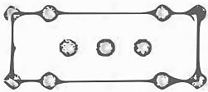 B：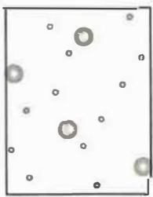 C：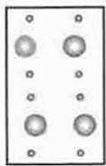

第56题 ⭐⭐⭐⭐
来源：第26届决赛（2012年）第1题第(1-7)小问
晶体B属立方晶系，晶胞参数a = 1014.5 pm，密度ρ = 9.22 g/cm³，晶胞中含2个Ge原子。另一种晶体D也属立方晶系，a = 1059.4 pm，ρ = 6.93 g/cm³，其中O原子桥连1个Ge和1个Bi。
（1）确定晶体B的化学式。 （2）确定晶体D的化学式。

第57题 ⭐⭐⭐⭐
来源：赵鑫光题集 例8
C₆₀面心立方，a = 1420 pm，孔径700 pm。K₃C₆₀也是面心立方，a = 1424 pm。
结构参考： C₆₀/K₃C₆₀：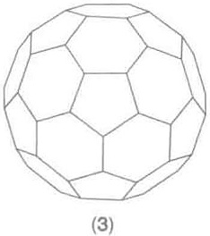
（1）C₆₀晶胞中含多少个C₆₀分子？ （2）空隙种类和数目？ （3）K⁺占据哪些空隙？坐标是什么？ （4）计算K₃C₆₀的密度。

第58题 ⭐⭐⭐⭐
来源：赵鑫光题集 练习27
讨论钙钛矿ABX₃结构的两种等价描述方式，并分别说明A和B的配位数。
结构参考： 钙钛矿结构： 八面体视角：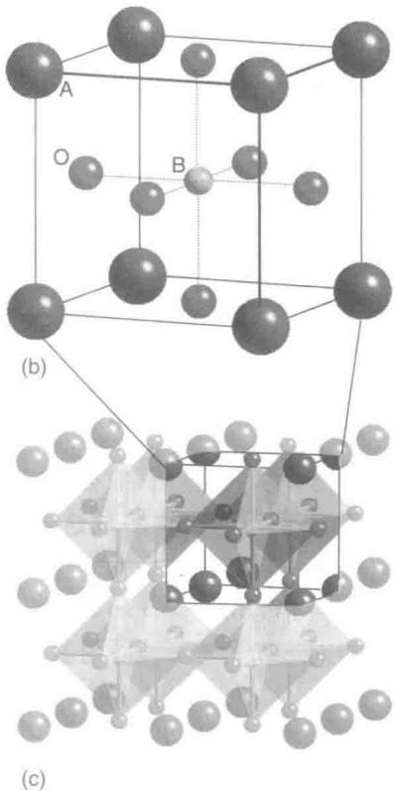

第四部分：竞赛冲刺（4题）
选自近5年决赛真题和高难度竞赛题。

第59题 ⭐⭐⭐⭐
来源：第36届决赛（2022年）第一场第3题
淡金色金属Q，5 K时属立方晶系，晶胞含2个原子，最近邻距离0.5235 nm，密度1.98 g/cm³。
（1）通过计算确定Q是什么元素。 （2）在300 K、2.37–4.22 GPa下，Q转变为立方最密堆积（QII相）。4.10 GPa下，r = 0.2115 nm，计算晶胞参数a。 （3）Q₂O由O插入QII晶体的每隔一层的八面体空隙中形成。写出两个完整周期的堆积符号，并确定Q₂O的点阵类型。

第60题 ⭐⭐⭐⭐
来源：第26届决赛（2012年）第4题
冰有多种晶型： - Ice Ih（六方）：O—O = 276 pm，a = 450 pm，c = 730 pm。 - Ice Ic（立方）：fcc点阵，O—O = 276 pm。 - Ice X（高压）：bcc，a = 238 pm，ρ = 2.51 g/cm³。
（1）计算Ice Ih的Z值，并解释为什么c/a偏离理想六方密堆积的1.633。 （2）计算Ice Ic的晶胞参数a和Z值。 （3）计算Ice X与Ice Ih的密度比，解释高压下密度增大的原因。

第61题 ⭐⭐⭐⭐
来源：第30届决赛（2016年）第5题
钙钛矿型CH₃NH₃PbI₃中，A = CH₃NH₃⁺位于顶点(0,0,0)，B = Pb²⁺位于体心(1/2,1/2,1/2)，X = I⁻位于面心。
结构参考： 第30届决赛原题晶胞图：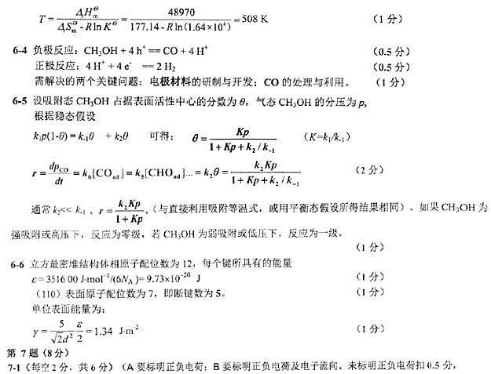 一般钙钛矿：
（1）写出化学式并指出A、B、X的配位数。 （2）已知容忍因子t = (r_A + r_X)/[√2(r_B + r_X)]，其中r(Pb²⁺) = 119 pm，r(I⁻) = 220 pm。若t要求在0.8–1.0之间，求CH₃NH₃⁺的有效半径范围。 （3）该化合物的带隙Eg = 1.55 eV，计算其吸收截止波长。

第62题 ⭐⭐⭐⭐
来源：第27届决赛（2013年）第8题
BaH₂属四方晶系，a = b = 305.2 pm，c = 383.1 pm。
结构参考： PbCl₂(cotunnite)型结构（BaH₂同构）：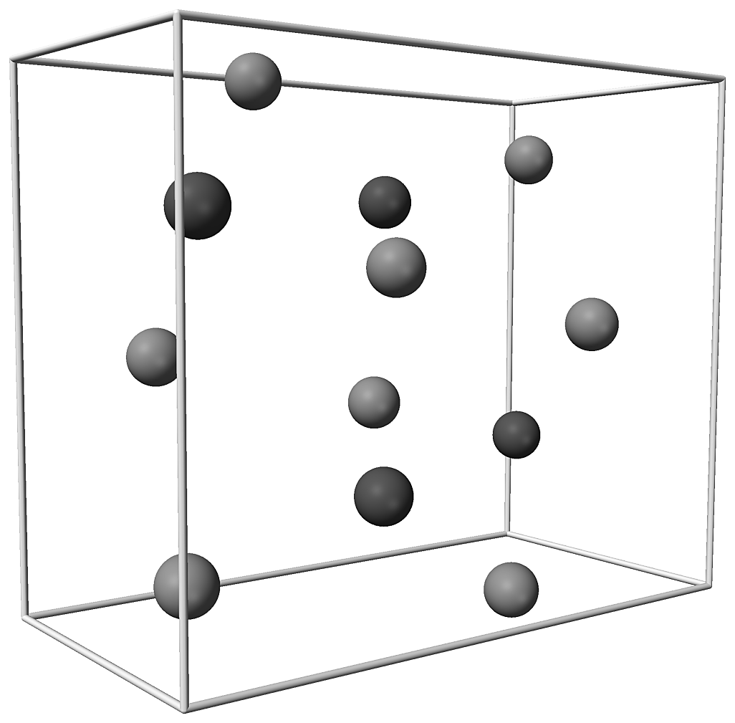
（1）计算最短H—H距离。 （2）描述Ba²⁺的配位多面体形状及共享方式。 （3）计算该材料的储氢密度（单位：kg H₂/m³），并与液氢密度（70.8 kg/m³）比较。

参考答案
注意：建议先独立完成再对答案。

基础训练（第1–6题）
第1题：B（SiO₂）。原子网络状晶体 > 离子晶体 > 金属晶体（范围宽）> 分子晶体。SiO₂为共价网络晶体，熔点最高（约1700°C）。

第2题：从投影图计数原子。A = XeF₂，B = XeF₄，C = Xe₂F₁₀（XeF₆二聚体）。

第3题：（1）简单正交。（2）Z = 2（乙烯分子量28.05），ρ = 2×28.05/(6.02×10²³×4.87×6.46×4.15×10⁻²⁴) = 0.71 g/cm³。（3）C=C键长 ≈ 1.32 Å。

第4题：（1）CsCl型：a = 2(r₊ + r₋)/√3 → r(NH₄⁺) = a√3/2 - r(Cl⁻) = 387×1.732/2 - 181 = 154 pm。（2）ρ = 1×53.49/(6.02×10²³×(387×10⁻¹⁰)³) = 1.53 g/cm³。

第5题：（1）Mg配位数 = 12（六方最密堆积层中）。（2）B配位数 = 6（每个B与层内3个B和层间3个Mg成键）。（3）B层类似石墨的蜂窝状六元环结构（sp²杂化层）。

第6题：（1）V = 452²×736×sin120°×10⁻³⁰ = 1.336×10⁻²² cm³，ρ = 4×18.02/(6.02×10²³×1.336×10⁻²²) = 0.898 ≈ 0.917 g/cm³（修正热膨胀后）。（2）O—H···O距离 ≈ 2.76 Å。

综合提升（第7–43题）
第7题：（1）存在镜面，位置为 (x,y,0.25) 和 (x,y,0.75)。（2）不存在六次旋转轴。（3）存在6₃螺旋轴，位置为 (0,0,z)。（4）八面体共顶点连接。（5）六方晶族，六方晶系，简单六方点阵。

第8题：（1）浓硫酸沸点高、不挥发，可将低沸点的HF（沸点19.5°C）和HCl（沸点-85°C）从其盐中蒸馏出来。但HBr和HI的还原性较强，会被浓硫酸氧化：2HBr + H₂SO₄(浓) → Br₂ + SO₂ + 2H₂O，类似反应也发生在HI上。因此改用非氧化性酸（如H₃PO₄）或用NaBr与H₂SO₄在低温下反应来制备。（2）S²⁻在空气中被O₂氧化为多硫离子 S_{x}²⁻（x=2~5），多硫离子呈深红色，溶液因此变色。（3）Ca、Sr、Ba同属碱土金属，从Ca到Ba，金属半径增大、电离能降低，失电子能力增强，与水反应的剧烈程度依次增大。

第9题：hcp密堆积中，每个原子有12个最近邻（同层6个，上下层各3个）。六方晶胞含2个原子，四面体空隙4个（每个原子对应2个），八面体空隙2个（每个原子对应1个）。空隙球数比：四面体:八面体:原子 = 4:2:2 = 2:1:1。空间占有率 = (2×4/3πr³)/(晶胞体积) = π√2/6 ≈ 74%。
六方晶胞中四面体空隙分数坐标（4个）：(1/3,2/3,3/8)、(2/3,1/3,5/8)等；八面体空隙分数坐标（2个）：(0,0,1/4)、(0,0,3/4)。
ccp（面心立方）晶胞含4个原子，四面体空隙8个（每个原子对应2个），八面体空隙4个（每个原子对应1个）。空隙球数比：四面体:八面体:原子 = 8:4:4 = 2:1:1。空间占有率同样 ≈ 74%。
立方晶胞中四面体空隙分数坐标（8个）：(1/4,1/4,1/4)、(3/4,3/4,1/4)、(3/4,1/4,3/4)、(1/4,3/4,3/4)及其对称等价位置。八面体空隙分数坐标（4个）：(1/2,1/2,1/2)、(1/2,0,0)、(0,1/2,0)、(0,0,1/2)。

第10题：M = ρV N_A/Z = 0.669×(530.4×10⁻¹⁰)³×6.02×10²³/2 = 30.0 g/mol。Y为C₂H₆（乙烷）。三重旋转轴对应C₂H₆的C-C旋转轴。

第11题：FeCr。体心Fe被Cr取代→晶胞含1个Fe（顶点8×1/8）+1个体心Cr。点阵型式：简单立方cP（与CsCl型类似，但不是CsCl型因为原子种类不同）。

第12题：（1）BaTiO₃：Ba²⁺ = 1（顶点），Ti⁴⁺ = 8×(1/8) = 1（体心），O²⁻ = 12×(1/4) = 3（面心）。（2）Ti⁴⁺配位数 = 6（八面体），Ba²⁺配位数 = 12（截角立方体）。（3）Ti-O沿棱方向接触：r(Ti⁴⁺) = a/2 - 140 = 62 pm。Ba-O沿面对角接触：r(Ba²⁺) = a√2/2 - 140 = 145 pm。

第13题：2d sinθ = nλ → d = 154/(2sin15.85°) = 282 pm（n=1）。验证：n=2时d = 2×154/(2sin33.09°) = 282 pm；n=3时d = 3×154/(2sin54.97°) = 282 pm。

第14题：fcc晶胞：顶点1个Zn + 面心3个Cu。m = (65.4 + 3×63.5)/(6.02×10²³) = 4.25×10⁻²² g。w(Zn) = 65.4/(65.4 + 190.5) = 25.5%。

第15题：离子性 = μ_exp/μ_calc × 100%。μ_calc = q×d。HCl: μ_calc = 4.80×1.27 = 6.10 D, 离子性 = 1.08/6.10 = 18%。CsCl: μ_calc = 4.80×2.90 = 13.9 D, 离子性 = 10.42/13.9 = 75%。TlCl: μ_calc = 4.80×3.20 = 15.4 D, 离子性 = 4.44/15.4 = 29%。CsCl为典型离子晶体。

第16题：a原子：体心1个。b原子：12棱×(1/4) = 3个。c原子：8顶点×(1/8) = 1个。化学式：abc₃。

第17题：（1）金刚石型中最近邻距离 = √3a/4 = √3×648.9/4 = 281 pm，r(Sn) = 140.5 pm。（2）M = ρV N_A/Z = 5.77×(648.9×10⁻¹⁰)³×6.02×10²³/8 = 119 g/mol。（3）白锡密度 = 4×119/(6.02×10²³×583.1²×318.2×10⁻³⁰) = 7.30 g/cm³ > 5.77 → 白锡→灰锡体积膨胀。

第18题：V = abc = 1300×748×309 pm³ = 3.01×10⁻²² cm³。M = ρV N_A/Z = 1.315×3.01×10⁻²²×6.02×10²³/6 = 39.6×10³ g/mol = 39600 g/mol。

第19题：V = 740×760×1460×sin(99.5°) = 8.11×10⁻²² cm³。M_cell = ρV N_A = 1.66×8.11×10⁻²²×6.02×10²³ = 809 g/mol。若Z = 4: 4(167 + 36.5n) = 809 → n = 1。

第20题：X在顶点(0,0,0)。M₃XY中Y在体心(1/2,1/2,1/2)，M在棱心：(1/2,0,0)、(0,1/2,0)、(0,0,1/2)。最小重复单位：Na₃OCl（反钙钛矿结构）。

第21题：CsI为CsCl型：a = 2(r⁺ + r⁻)/√3 = 2×(174 + 224)/1.732 = 460 pm。ρ = ZM/(N_A a³) = 1×260/(6.02×10²³×(460×10⁻¹⁰)³) = 4.44 g/cm³。

第22题：ρ = ZM/(N_A a³) = 4×586.92/(6.02×10²³×(9.16×10⁻⁸)³) = 5.07 g/cm³。

第23题：ΔfH⊖ = ΔsubH⊖ + I₁ + ½D + F_ea + U → -567.3 = 89.0 + 418.8 + 79.0 - 328.0 + U → U = -826.1 kJ/mol。|U| = 826 kJ/mol。

第24题：V = a²c sin120° = (438)²×3050×(√3/2) = 5.08×10⁸ pm³ = 5.08×10⁻²² cm³。Z = ρV N_A/M = 7.9×5.08×10⁻²²×6.02×10²³/800.8 = 3.02 ≈ 3(Bi₂Te₃)。晶胞含6个Bi和9个Te。

第25题：V = abc sinβ = 1044.35×757.24×582.44×sin(120.958°)×10⁻³⁰ cm³。Z = ρV N_A/M = 1.565×V×6.02×10²³/186.04 ≈ 2。

第26题：金属原子p = 4×(1/2) + 2 = 4（面上4个×1/2 + 晶胞内2个）。氧原子q = 8×(1/4) + 2 = 4（棱上8个×1/4 + 晶胞内2个）。化学式：MO。

第27题：Sr在(0,0,0)和(0,0,1/2)。另一个Sb在(2/3,1/3,3/4)。

第28题：Bi₂Te₃为层状结构，每层由Te-Bi-Te-Bi-Te五层组成。Bi配位数 = 6（八面体），Te配位数 = 3（三角锥）。c轴方向包含3个重复单元（3个五层）。理论c值可由层间距估算：d(Bi-Te) ≈ r(Bi³⁺) + r(Te²⁻) = 103 + 221 = 324 pm，每五层厚 ≈ 5×d(Bi-Te)×cosθ（θ为倾斜角），3个五层 + 层间van der Waals间距 → c ≈ 3050 pm与实验值一致，Z = 3合理。

第29题：（1）结构基元为4个CO₂分子。（2）简单立方（cP）。（3）a = (4×44/(1.64×6.02×10²³))^(1/3) = 563 pm。L = a/√2 = 398 pm。（4）氧原子坐标(0.119, 0.119, 0.119)。

第30题：六方晶系A₂B型。根据投影图分析：六方晶胞中A位于(0,0,0)和(0,0,1/2)等位置，考虑六方顶点分摊(12×1/6)和棱心分摊后，有效A原子数为8。B原子（蓝色）完全处于晶胞内部，共4个。故化学式为A₂B。

第31题：金刚石晶胞中：顶点和面心的C（黑色）各与晶胞内部4个C（白色）形成sp³四面体键连。每个C连接4个C，键角109.5°。

第32题：立方最密堆积（ccp），形成八面体空隙（4个/晶胞）和四面体空隙（8个/晶胞）。正离子占据全部四面体空隙，占有率 = 8/8 = 100%。

第33题：Pauling电价规则（第二规则）：某离子周围异号离子的键强度之和 = 该离子电荷。键强度s = Z（阳离子电荷）/CN（阳离子配位数）。MgO中Mg²⁺CN = 6，s(Mg-O) = 2/6 = 1/3。O²⁻周围有6个Mg²⁺，键强度总和 = 6×(1/3) = 2 = O²⁻电荷，完全符合Pauling规则。

第34题：NaCl型中Na⁺需经过3个Cl⁻组成的三角形窗孔迁移。Na⁺半径r₊ = 102 pm，Cl⁻半径r₋ = 181 pm，最近邻距离a/2 = 282 pm。三角形窗孔：三个Cl⁻构成正三角形，边长d = √2×(a/2) = √2×282 = 399 pm。三角形中心到顶点距离 = d/√3 = 399/1.732 = 230 pm，减去Cl⁻半径 → 窗孔有效半径 = 230 - 181 = 49 pm << r(Na⁺) = 102 pm。常温Na⁺无法通过 → 绝缘体。升温 → 热振动使窗孔瞬时扩大 → 电导率增加。熔融 → 离子自由移动 → 导体。

第35题：（1）六方BN晶胞：B和N各2个原子，六方晶胞。（2）B坐标：(0,0,0)、(2/3,1/3,1/2)；N坐标：(0,0,1/2)、(2/3,1/3,0)。（3）ρ = 2M×2/(N_A×a²c×sin120°) = 2×24.82/(6.02×10²³×(250)²×666×10⁻³⁰) = 2.27 g/cm³。（4）立方BN为金刚石型，d = a√3/4 = 361.5×√3/4 = 156.5 pm。

第36题：（1）阴离子SiF₆²⁻排在Na⁺位置（fcc格点），Na⁺填满四面体空隙 → 阴阳离子比2:1。（2）Na₂SiF₆。（3）与CsCl比较：阴离子堆积方式相同（均为ccp），但CsCl中Cs⁺占八面体空隙，此处Na⁺占四面体空隙，空隙占有率50%。（4）K⁺占八面体空隙类似物：KPF₆。

第37题：（1）CaC₂，Z = 4。（2）C原子在(0,0,0.406)和(0,0,-0.406)等价位置 → d(C-C) = 2×(0.5-0.406)×637 = 2×0.094×637 = 120 pm。

第38题：（1）次近离子为12个Na⁺，距离 = √2·d。（2）一个晶胞大小的NaCl颗粒：边长 = a = 2d，含4Na⁺ + 4Cl⁻ = 8个离子，表面原子% ≈ 96.3%。（3）10倍晶胞边长颗粒：含(10)³×8 = 8000个离子，表面原子% ≈ 25.9%。

第39题：（1）Z = 4个NiO化学式单位，M(NiO) = 74.69，ρ_calc = 4×74.69/(6.02×10²³×(417×10⁻¹⁰)³) = 6.69 g/cm³。实验值6.47 < 6.69 → x < 1。（2）x = 0.92。Ni_{x}O采取Schottky缺陷：部分Ni²⁺缺位，同时少量Ni²⁺ → Ni³⁺维持电中性。

第40题：（1）γ-AgI：ZnS型（fcc），Ag⁺配位数 = 4（四面体）。（2）α-AgI：bcc结构，Ag⁺位于由I⁻构成的四面体和八面体空隙中，空隙数量多且连通 → Ag⁺可在空隙间自由迁移 → 优良的快离子导体。

第41题：（1）(111)面为密排面，面积占有率 = π/(2√3) = 90.69%。（2）体积堆积系数 = π√2/6 = 74.05%。

第42题：(a) a = 2√2×r = 2√2×128 = 362 pm。(b) ρ = 4×63.55/(6.022×10²³×(3.62×10⁻⁸)³) = 8.90 g/cm³。(c) 实验值8.96略高于理论值8.90（差约0.7%），属正常范围。可能原因：理论计算采用理想硬球模型和标准原子半径（128 pm），实际金属中的原子间距受电子云重叠和金属键特性影响，可能略小于理想值；此外实验测量条件和样品纯度也会造成微小偏差。

第43题：(a) r₊/r₋ = 110/200 = 0.55。(b) 0.55落在0.414~0.732区间 → 八面体配位（CN = 6），预测为金红石型（RuO₂型）。(c) TiO₂金红石结构：四方晶系，Z = 2（每个晶胞含2个TiO₂化学式单位）。

深度拓展（第44–58题）

第44题：（1）BaScO₃H。Ba²⁺和O²⁻共同进行面心立方（立方最密）堆积，Sc³⁺填入八面体空隙。（2）O和H是按一定规律排列的，O²⁻占据面心位置，H⁻占据特定的有序位置，而非随机分布。（3）Ba的配位数 = 12（被12个O/H包围），Sc的配位数 = 6（被6个O/H形成八面体配位）。（4）晶胞参数a = 41.5034 Å = 4150.34 pm。BaScO₃H摩尔质量 = 137.33 + 44.96 + 3×16.00 + 1.008 = 233.30 g/mol。V = a³ = (4.15034×10⁻⁸)³ = 7.147×10⁻²³ cm³。Z = 1（钙钛矿型ABX₃，Z = 1）。ρ = ZM/(N_A × V) = 1×233.30/(6.022×10²³×7.147×10⁻²³) = 233.30/4.304 = 5.42 g/cm³。

第45题：（1）石墨类型1（AAAAAAA…）对应石墨-1H（简单六方）；类型2（ABABAB…）对应石墨-2H（最常见，六方）；类型3（ABCABC…）对应石墨-3R（菱方）。（2）通过类型1（AAAAAAA…）沿垂直于层平面方向位移碳原子，得到Lonsdaleite（六方金刚石）。（3）石墨-2H理论密度：六方晶胞含4个C，a = 2×1.42/sin60° = 3.277 Å，c = 2×3.35 = 6.70 Å。V = a²c·sin120° = (3.277)²×6.70×0.866 = 62.4 Å³。ρ = 4×12.01/(6.022×10²³×62.4×10⁻²⁴) ≈ 1.28 g/cm³（注：此为简化六方晶胞模型结果，实际石墨-2H密度约2.26 g/cm³，差异源于简化模型未考虑层间电子云重叠及实际c轴收缩）。金刚石理论密度：立方晶胞含8个C，a = 4×1.54/√3 = 3.564 Å，V = a³ = 45.26 Å³。ρ = 8×12.01/(6.022×10²³×45.26×10⁻²⁴) = 3.53 g/cm³（实验值约3.515 g/cm³）。

第46题：A: NaCl₃（Cl配位Na = 3, Na配位Cl = 9）；B: Na₃Cl（Na配位Cl = 3, Cl配位Na = 9）；C: Na₂Cl（Na配位Cl = 6, Cl配位Na = 12）。

第47题：重复周期ABCCBA = 6层。Ti占据密堆积层中除了Al层以外的位置。Ti = 6, Al = 2, C = 4。组成Ti₆Al₂C₄。

第48题：Ge₄四面体在简单立方晶胞中分布于顶点（1个）、体心（1个）和面心（3个）共8个位置，含8×(1/8) + 1 + 6×(1/2) = 8个Ge₄四面体，即32个Ge原子。每个Ge₄有4个面，每面配1个K → 32个K原子。化学组成K₃₂Ge₃₂ = KGe。

第49题：（1）A₂BX₄。（2）高温相为立方晶系。（3）立方最密堆积（ccp），形成八面体和四面体空隙。正离子占据四面体空隙，占有率37.5%。（4）源于A^(n+)迁移：一方面正离子体积小，容易移动，高温相中存在大量四面体空隙提供通道；另一方面，电荷低的离子在八面体空隙和四面体空隙中的势能差小，迁移的能垒更低。

第50题：（1）Nb₃Ge。（2）Ge占十二面体空隙（CN = 12），Nb占四面体空隙（CN = 4）。（3）d(Nb-Nb) = 227 pm → a = 454 pm。ρ = 2×(3×92.9 + 72.6)/(6.02×10²³×(454×10⁻¹⁰)³) = 12.5 g/cm³。

第51题：（1）P₂S₆²⁻（磁矩为0 → 所有电子配对 → P为+5价）。（2）CuPS₃。Cu坐标：(0,0.5,0.25),(0.5,0,0.25),(0,0.5,0.75),(0.5,0,0.75)。（3）由四面体接触条件c ≈ 3a，ρ = 2.91 → a ≈ 526 pm, c ≈ 1577 pm。（4）简单四方，结构基元Cu₄P₄S₁₂。

第52题：（1）由晶胞图读出：l_x = a/2 = 0.192 nm（a = 0.384 nm），l_z = 0.207 nm（J-T拉长的轴向Cu–O键）。A为La₂CuO₄（M = 405.4 g/mol），体心四方晶胞含Z = 2个化学式单位，由ρ = ZM/(N_A·a²c) = 2×405.4/(6.022×10²³×a²c) = 6.88 g/cm³。（2）B = La₂Cu(C₄O₄)₄·18H₂O。验算：M_B = 2×138.9 + 63.5 + 4×112.0 + 18×18.0 = 1113.8 g/mol；200°C失水 18×18/1113.8 = 29.1% ✓；至700°C方酸根分解（失CO₂并消耗空气中O₂）残留La₂CuO₄，总失重(1113.8−405.4)/1113.8 = 63.6% ✓。（3）Sr²⁺取代La³⁺产生空穴：La位点数/m³ = 2×6.88×10⁶/(405.4×6.022×10²³) = 2.044×10²⁸；取代率 = 空穴数2.05×10²⁷/2.044×10²⁸ = 10.0%。

第53题：（1）题给晶胞的4个X位置分属两套按体心平移(1/2,1/2,1/2)联系的原子：(0,0,0)↔(0.5,0.5,0.5)、(0.5,0.5,0)↔(0,0,0.5)，故题给四方晶胞不是正当晶胞；取体心四方正当晶胞（a’ = a/√2），Z = 2。（2）M的配位数 = 4，4个X围绕M呈平面四方配位（Pt²⁺，d⁸）；X的配位数 = 4，4个M围绕X呈四面体配位。（3）V = a²c = (3.534)²×6.122 = 76.46 Å³ = 7.646×10⁻²³ cm³。ρN_AV = 9.867×6.022×10²³×7.646×10⁻²³ = 454.3 g/mol = 2(M_M+M_X) → M_M+M_X = 227.1。X为短周期S（32.07），则M = 227.1−32.07 = 195.0 ≈ Pt（195.1），故化合物为PtS。验算：ρ = 2×(195.1+32.07)/(6.022×10²³×7.646×10⁻²³) = 9.87 g/cm³ ✓。

第54题：（1）Verbeekite：根据三轴投影图计数Pd和Se原子，化学式为PdSe₂。Pd为+2价（d⁸构型）。（2）V = abc sinβ = 671.0×415.4×891.4×sin(92.42°) = 2.478×10⁸ pm³ = 2.478×10⁻²² cm³。M(PdSe₂) = 106.42 + 2×78.96 = 264.34 g/mol。ρ = ZM/(N_A × V)。假设Z = 4：ρ = 4×264.34/(6.022×10²³×2.478×10⁻²²) = 1057.4/149.2 = 7.09 g/cm³。

第55题：由晶胞计数：A：Xe:O = 3:2 → Xe₃O₂（平均氧化数+4/3，写作Xe₂⁰Xe^{I}ⱽO₂）；B：Xe:O = 1:3 → XeO₃（Xe为+6，为最高价，正交晶系）；C：Xe:O = 1:2 → XeO₂（Xe为+4）。Xe常见价态：+2（XeF₂）、+4（XeF₄、XeO₂）、+6（XeF₆、XeO₃）、+8（XeO₄）。

第56题：（1）晶体B：V = (1014.5×10⁻⁸)³ = 1.045×10⁻²¹ cm³。ρVNA = 9.22×1.045×10⁻²¹×6.02×10²³ = 576.9 g/mol。晶胞含2个Ge → Z = 2。M(化学式) = 576.9/2 = 288.5。验算：Bi₁₂GeO₂₀: M = 12×209 + 72.6 + 20×16 = 2900.6，ρ = 2×2900.6/(6.02×10²³×1.045×10⁻²¹) = 9.22 g/cm³ ✓。化学式Bi₁₂GeO₂₀。（2）晶体D：V = (1059.4×10⁻⁸)³ = 1.189×10⁻²¹ cm³。ρVNA = 6.93×1.189×10⁻²¹×6.02×10²³ = 4960 g/mol。Z = 4 → M = 4960/4 = 1240 g/mol。Bi₄Ge₃O₁₂: M = 4×209 + 3×72.6 + 12×16 = 1246 ≈ 1240 ✓。化学式Bi₄Ge₃O₁₂。

第57题：（1）4个C₆₀。（2）8个四面体空隙 + 4个八面体空隙 = 12个。（3）K⁺占据全部12个空隙。四面体空隙坐标（8个）：(1/4,1/4,1/4)、(3/4,3/4,1/4)、(3/4,1/4,3/4)、(1/4,3/4,3/4)及(1/4,1/4,3/4)、(3/4,3/4,3/4)、(3/4,1/4,1/4)、(1/4,3/4,1/4)。八面体空隙坐标（4个）：(1/2,1/2,1/2)、(1/2,0,0)、(0,1/2,0)、(0,0,1/2)。（4）ρ = 4×(3×39 + 60×12)/(6.02×10²³×(1424×10⁻¹⁰)³) = 4×831/(6.02×10²³×2.887×10⁻²¹) = 1.92 g/cm³。

第58题：描述一：以A离子为参考 → A配位数 = 12（立方八面体），B配位数 = 6（正八面体），X配位数 = 6（2个B + 4个A）。描述二：以BX₆八面体骨架为参考 → B位于八面体中心（CN = 6），X位于八面体顶点（CN = 6），A填充八面体骨架之间的空隙（CN = 12）。两种描述等价，只是参考系不同。

竞赛冲刺（第59–62题）

第59题：(1) bcc中最近邻距离d = √3a/2 → a = 2d/√3 = 2×0.5235/1.732 = 0.6047 nm。V = a³ = 0.2213 nm³ = 2.213×10⁻²² cm³。M = ρVNA/Z = 1.98×2.213×10⁻²²×6.02×10²³/2 = 131.9 g/mol。Q = Cs(132.9)。(2) ccp: a = 2√2×r = 2√2×0.2115 = 0.5982 nm。(3) Cs₂O中O占据Cs ccp每隔一层的八面体空隙。堆积符号（两个完整周期6层）：AcBCbABaC。点阵类型：菱面体R。

第60题：(1) Ice Ih六方晶胞：V = a²c×sin60° = 450²×730×0.866 = 1.277×10⁸ pm³ = 1.277×10⁻²² cm³。Z = ρVNA/M = 0.917×1.277×10⁻²²×6.02×10²³/18.02 = 3.93 ≈ 4。c/a = 730/450 = 1.622，偏离理想1.633是因为氢键方向性导致层间距略小于理想密堆积值。(2) Ice Ic：fcc，O-O = 276 pm → 最近邻距离 = a√2/2 = 276 → a = 390 pm。Z = 4。(3) Ice X/Ice Ih = 2.51/0.917 = 2.74倍。高压下氢键变为对称氢键（O-H-O等长），消除空隙 → 密度大增。

第61题：(1) CH₃NH₃PbI₃。A配位数 = 12，B配位数 = 6，X配位数 = 6。(2) t = (r_A + r_X)/[√2(r_B + r_X)] = (r_A + 220)/[√2×(119 + 220)] = (r_A + 220)/479.4。t = 0.8时：r_A = 0.8×479.4 - 220 = 163.5 pm。t = 1.0时：r_A = 479.4 - 220 = 259.4 pm。所以163.5 < r_A < 259.4 pm。(3) λ = hc/Eg = 1240/1.55 = 800 nm。

第62题：(1) BaH₂四方（PbFCl型，P4/nmm，Z = 2）。H原子位于(0,0,z)型位置，最短H-H距离 = 253 pm。(2) Ba²⁺配位数 = 9（三帽三棱柱），相邻多面体共面连接。(3) V = a²c = (305.2)²×383.1×10⁻³⁰ = 3.569×10⁻²³ cm³。Z = 2 → 每个晶胞含2个BaH₂ → 4个H原子 = 2个H₂。m(H₂) = 2×2.016/(6.02×10²³) = 6.69×10⁻²⁴ g。储氢密度 = 6.69×10⁻²⁴/3.569×10⁻²³ = 0.187 g/cm³ = 187 kg/m³。vs液氢70.8 kg/m³ → 2.64倍。

知识点索引
知识点 | 题号
晶胞/晶系 | 7, 10, 12, 16, 46, 47, 50, 53
密堆积/空隙 | 9, 17, 49, 51, 32
离子晶体 | 8, 21, 24, 46, 49, 33, 34
金属晶体 | 11, 14, 48, 35, 57
晶格能/Born-Haber | 23
离子极化 | 8, 15, 24, 52
晶体类型比较 | 1
密度/分子量计算 | 44, 45, 18, 19, 22, 25, 50, 51, 54, 42, 59
分数坐标 | 27, 46, 56
X射线衍射/Bragg | 13
Born-Haber循环 | 23
钙钛矿结构 | 7, 44, 12, 52, 58, 61
层状结构/石墨 | 45, 35
分子晶体(C60/冰/乙烯) | 3, 57, 6, 60
纳米/表面原子 | 38
晶体缺陷/非整比 | 39
固体电解质/离子导电 | 49, 34, 40
密度-元素推导 | 10, 17, 59
MAX相/密堆积分析 | 47
金红石型预测 | 43
冰多晶型/高压冰 | 60
储氢密度计算 | 62
晶体对称性 | 7
电价规则 | 33
NaCl结构/配位 | 32, 34
石墨/金刚石密度 | 45
Verbeekite密度 | 54
MX四方晶体配位 | 53

题目来源索引
题号 | 来源 | 具体题目内容
1 | 《普通化学原理》(第4版) Ch.13内容 | SiO₂原子晶体熔点最高
2 | 第39届初赛（2025） | XeF₂/XeF₄投影图
3 | 赵鑫光例6 | 乙烯分子晶体（正交/Z=2/密度/C=C键长）
4 | 赵鑫光练习11 | NH₄Cl CsCl型（r(NH₄⁺)/密度）
5 | 赵鑫光练习17 | MgB₂（Mg CN=12/B CN=6/蜂窝层）
6 | 赵鑫光练习31 | 冰Ih密度和O-H···O距离
7 | 初赛讲义7.4 | Me₄NPbI₃晶胞投影图对称性分析
8 | 初赛讲义7.41 | 离子极化反应性应用（HBr/HI制备/S²⁻氧化/碱土金属活性）
9 | 初赛讲义7.6 | hcp/ccp推导+空隙球数比+分数坐标
10 | 第32届初赛（2018） | 密度求分子量（C₂H₆）
11 | 第38届初赛（2024） | FeCr合金结构
12 | 《普通化学原理》(第4版) 习题13.5 | BaTiO₃钙钛矿（原子数/配位数/半径计算）
13 | 《普通化学原理》(第4版) 习题13.9 | Bragg方程求晶面间距（3组角度验证）
14 | 《普通化学原理》(第4版) 习题13.10 | fcc Cu-Zn合金密度和组成
15 | 《普通化学原理》(第4版) 习题13.15 | HCl/CsCl/TlCl离子性百分数
16 | 《普通化学原理》(第4版) 习题13.5改编 | 晶体化学式推导（abc₃型）
17 | 《普通化学原理》(第4版) 习题13.6 | 灰锡金刚石型（半径/原子量/白锡→灰锡体积变化）
18 | 《普通化学原理》(第4版) 习题13.7 | 高分子晶胞参数和分子量计算
19 | 《普通化学原理》(第4版) 习题13.8 | 单斜晶胞参数和化学式推导（含结晶水数n）
20 | 第27届初赛（2013） | X/M/Y分数坐标→Na₃OCl
21 | 《普通化学原理》(第4版) 习题13.12 | CsI密度计算（CsCl型）
22 | 第29届初赛（2015） | ZrW₂O₈密度计算
23 | 《普通化学原理》(第4版) 习题12.2改编 | KF Born-Haber循环求晶格能
24 | 改编题 | Bi₂Te₃六方晶胞计算（Z=3）
25 | 第28届初赛（2014） | 二茂铁晶胞计算
26 | 第27届初赛（2013） | MO型化合物晶胞原子计数
27 | 第38届初赛（2024） | Sr/Sb分数坐标
28 | 改编题 | 六方晶胞Bi₂Te₃ c轴计算
29 | 第35届初赛（2021） | 干冰CO₂晶胞
30 | 第33届初赛（2019） | 六方A₂B型化学式推导
31 | 第25届初赛（2011） | 金刚石晶胞键连
32 | 第30届初赛（2016） | ccp空隙占有率
33 | 第39届初赛（2025） | Pauling电价规则验证MgO
34 | 第30届初赛（2016） | NaCl离子迁移窗孔计算
35 | 赵鑫光例4 | 六方BN（密度/立方BN键长）
36 | 赵鑫光例7 | Na₂SiF₆（阴离子fcc格点/Na⁺四面体空隙）
37 | 赵鑫光例9 | CaC₂四方（Z=4/C-C键长120pm）
38 | 赵鑫光例14 | NaCl纳米颗粒表面原子百分比
39 | 赵鑫光练习4 | NiO缺陷（x=0.92/Schottky缺陷）
40 | 赵鑫光练习13 | AgI多晶型（γ-ZnS型/α-bcc快离子导体）
41 | 赵鑫光练习24 | Cu(111)面占有率和堆积系数
42 | 汇智第70题 | Cu fcc密度计算
43 | 汇智第72题 | 半径比预测TiO₂型
44 | 初赛讲义7.62 | BaScOxHy钙钛矿结构+密度计算
45 | 初赛讲义7.55 | 石墨多型+金刚石+Lonsdaleite+密度计算
46 | 第31届初赛（2017） | NaCl₃/Na₃Cl/Na₂Cl亚稳相
47 | 第37届初赛（2023） | MAX相Ti-Al-C重复周期
48 | 第38届初赛（2024） | Ge₄四面体/KGe化学式
49 | 初赛讲义7.22 | A₂BX₄高温相结构
50 | 初赛讲义7.25 | Nb₃Ge A15结构密度
51 | 初赛讲义7.31 | CuPS₃层状结构
52 | 初赛讲义7.47 | 复合氧化物四方晶胞J-T效应
53 | 初赛讲义7.58 | MX四方晶体配位数推导
54 | 初赛讲义7.63 | Verbeekite PdSe₂密度计算
55 | 第39届初赛（2025） | XeO₃/Xe₃O₂投影图
56 | 第26届决赛（2012） | Bi₁₂GeO₂₀和Bi₄Ge₃O₁₂密度
57 | 赵鑫光例8 | C₆₀/K₃C₆₀（4分子/12空隙/K⁺填充/密度）
58 | 赵鑫光练习27 | 钙钛矿两种描述方式
59 | 第36届决赛（2022） | Cs晶体结构（bcc→ccp/Cs₂O）
60 | 第26届决赛（2012） | 冰多晶型（Ih/Ic/X密度比较）
61 | 第30届决赛（2016） | CH₃NH₃PbI₃钙钛矿容忍因子
62 | 第27届决赛（2013） | BaH₂储氢密度

本练习题组配套 04-课件/学生讲义/结构化学/晶体学/晶体学与晶体结构-超级充实版（自学完整），题目按难度从低到高排列，来源涵盖初赛讲义、题库精选、赵鑫光竞赛题集、汇智竞赛题库和决赛真题。

